遥感目标检测公开数据集教学实训手册

1. 公开数据集

1.1 DOTA：面向航空影像的多类别旋转目标检测基准

1.1.1 数据定位与来源
DOTA 全称为 Dataset for Object Detection in Aerial Images ，是遥感航拍目标检测领域的标杆级基准数据集，由武汉大学、华中科技大学联合康奈尔大学、德国航空航天中心等多所国内外机构共同构建。该数据的核心成果发表于 IEEE Transactions on Pattern Analysis and Machine Intelligence，数据获取主页为：https://captain-whu.github.io/DOTA/dataset.html。目前公开有 v1.0、v1.5、v2.0 三个正式版本，不同版本在类别数量、影像规模、标注密度和测试协议上均有差异，教学使用中v1.0版本。

1.1.2 数据规模与成像特性
DOTA v1.0 共包含 2806 幅航空影像，覆盖 15 个细分类别，总计 188282 个标注目标实例。作为航空影像目标检测领域的标杆基准数据集，其在样本总量、类别覆盖度、标注规范度上均大幅领先于同期同类数据集。表 1-1 从标注方式、类别数量、样本规模、影像尺寸等核心维度，将其与 8 套主流航空影像目标检测数据集进行了对比。
表 1-1 DOTA 与典型航空影像目标检测数据集对比
数据集 | 标注方式 | 主类别数 | 目标实例数 | 影像数量 | 影像宽度（像素）
NWPU VHR-10 | 水平边界框 | 10 | 3 651 | 800 | 约 1 000
SZTAKI-INRIA | 旋转边界框 | 1 | 665 | 9 | 约 800
TAS | 水平边界框 | 1 | 1 319 | 30 | 792
COWC | 中心点标注 | 1 | 32 716 | 53 | 2 000~19 000
VEDAI | 旋转边界框 | 3 | 2 950 | 1 268 | 512、1 024
UCAS-AOD | 旋转边界框 | 2 | 14 596 | 1 510 | 约 1 000
HRSC2016 | 旋转边界框 | 1 | 2 976 | 1 061 | 约 1 100
3K Vehicle Detection | 旋转边界框 | 2 | 14 235 | 20 | 5 616
DOTA v1.0 | 任意四边形旋转边界框 | 14 | 188 282 | 2 806 | 800~4 000

注：表中类别数按主类别统计，因此 DOTA 记为 14 类；若将大型车辆与小型车辆分别计入细分类别，则共 15 类。数据来源：Xia et al.，DOTA: A Large-scale Dataset for Object Detection in Aerial Images，Table 1。
从表 1-1 可以看出，DOTA v1.0 的目标实例总量达到 18.8 万级，超出其他同类数据集一个数量级以上；同时覆盖 14 个主类别，是同领域类别覆盖最全面的数据集之一，并且是少数采用任意四边形旋转边界框标注的大规模数据集，更贴合航空影像目标任意朝向的本质特点。
该数据集最突出的特征是 单图目标密度极高 。按总实例数与总影像数计算，DOTA 平均每幅影像约包含 67.1 个目标实例，部分影像实例数超过 1000，最高接近 2000。这一密度决定了遥感目标检测必须重点应对密集目标、边界重叠、重复检测等问题，不能直接沿用普通自然场景的稀疏目标检测逻辑。
按目标水平外接框的高度，可将所有实例划分为三个尺度层级：小目标（10-50 像素）、中目标（50-300 像素）、大目标（300 像素以上），三者占比分别约为 57%、41%、2%。不同类别间的像素尺寸差异极大：小型车辆仅约 30 像素，而桥梁类目标可达 1200 像素，尺寸跨度超过 40 倍，对检测模型的多尺度适应能力提出了很高要求。
影像采集自多传感器、多平台，涵盖 Google Earth、航空摄影、卫星遥感等多种数据源，覆盖全球多个城市与地理场景，所有影像均记录精确地理位置与拍摄时间，从源头避免样本重复。单幅原始影像尺寸跨度为 800×800 至 4000×4000 像素，以千像素级大幅影像为主；同时每张影像附带空间分辨率参数，可支撑目标真实尺度分析、分辨率自适应检测等进阶研究。如图 1-1 所示，单幅大幅航空影像中可同时容纳港口、船舶、车辆、球场等多类地物目标，目标整体呈现尺度跨度大、空间朝向任意、局部分布密集的典型航拍影像特征。
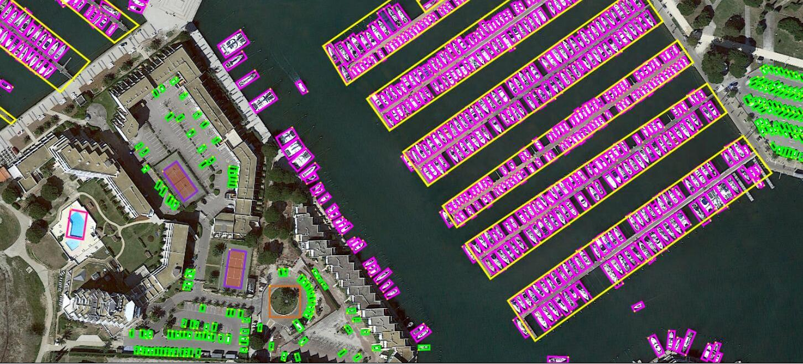
图 1-1 DOTA 的典型场景。图中同一幅航空影像同时包含港口、船舶、车辆、球场等目标，彩色四边形显示了目标方向和密集分布。来源：Xia et al., *DOTA: A Large-scale Dataset for Object Detection in Aerial Images*, Fig. 1(a)。

1.1.3 15 个类别与类别语义
DOTA v1.0 共设置 15 个细分类别，分别为：飞机、船舶、储油罐、棒球场、网球场、篮球场、田径场、港口、桥梁、大型车辆、小型车辆、直升机、环形交叉路口、足球场、游泳池。
其中大型车辆与小型车辆同属车辆大类，但因航拍视角下二者像素尺度、外观特征差异显著，因此拆分为两个独立子类别；若按主类别统计，可合并为 14 个主类别。如图 1-2 所示，15 类目标覆盖了交通工具、运动场地、工业设施、交通枢纽等多种遥感监测对象，各类目标的外观形态与像素尺度差异明显。
类别筛选兼顾了视觉可辨识度与实际应用价值：既保留了飞机、船舶、车辆等遥感监测中最常见的目标，也纳入了直升机、环形路口等具备交通监测价值的类别；港口虽属于场景类要素，但其空间边界清晰、样本量充足，同样被纳入检测范畴。这也说明遥感目标检测的对象并不局限于独立物体，具备稳定空间边界的场景单元同样可作为检测目标。
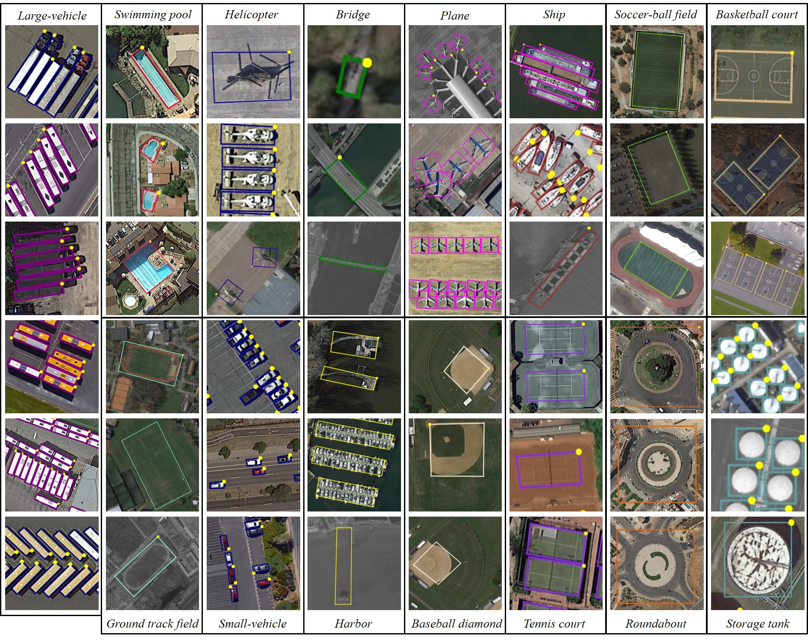
图 1-2 DOTA 的类别样本。图中展示 large-vehicle、swimming pool、helicopter、bridge、plane、ship、soccer-ball field、basketball court 等类别，并用不同颜色的四边形和黄色起始点表示标注，体现了类别间的尺度、形状和方向差异。来源：Xia et al., Fig. 4。

1.1.4 任意四边形标注体系
DOTA 的核心创新之一是采用任意四边形有向边界框（OBB） 替代传统的水平边界框（HBB）。普通水平边界框由左上角与右下角坐标定义，仅适用于正立、稀疏的自然场景目标。而航拍视角下，船舶、飞机、车辆、桥梁等目标可呈任意朝向，水平框会包裹大量冗余背景，在密集场景中相邻目标的框体还会出现大面积重叠，导致非极大值抑制错误过滤真实目标。四边形标注通过 4 个按顺时针顺序排列的顶点坐标描述目标，共 8 个自由度，能够紧凑包裹任意朝向的目标，有效缓解密集场景的框体重叠问题。对于飞机、船舶、车辆、直升机等有明确 “头部” 的目标，标注的第一个顶点对应目标头部，可用于朝向估计、运动方向分析等拓展任务；对于球场、桥梁等无明确头部的地物，默认以左上角点为起始顶点。如图 1-3 所示，以飞机目标为例，标注的起始顶点对应机头位置，能够清晰传递目标的方向信息，满足旋转检测的标注需求。
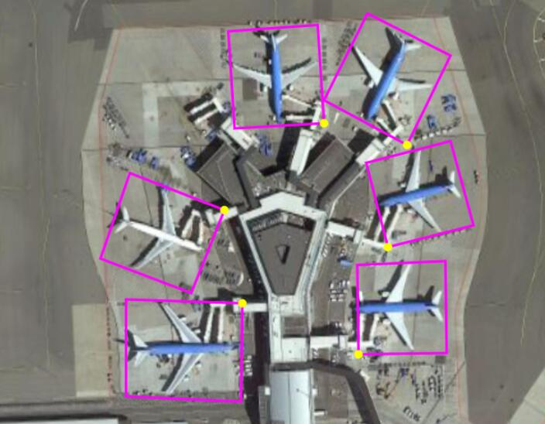
图 1-3 DOTA 飞机目标的旋转框示例。黄色点表示四边形起始点，紫色四边形表示方向敏感标注。课堂操作时应核对点序，而不是只检查四个坐标是否落在图像内。来源：Xia et al., Fig. 3。

1.1.5 数据划分与大图切片方案
DOTA v1.0 采用随机划分策略，训练集、验证集、测试集占比分别为 1/2、1/6、1/3。其中测试集标注不对外公开，需通过官方评估服务器提交检测结果。教学实验中可基于训练集与验证集自行拆分实验子集，但需遵循原始大图的空间完整性，不可将同一幅大图裁切出的相邻切片分别划入训练集与测试集，避免造成空间信息泄露。
由于原始大幅影像无法直接输入检测网络，标准处理流程采用滑窗裁剪方式：将原图裁切为 1024×1024 的图像块，滑动步长设为 512 像素。裁剪过程中，单个目标可能被分割为两部分，通过切片部分面积与原目标面积的比值判定标注有效性：比值小于 0.7 时，该切片内的目标标记为困难样本；比值大于等于 0.7 时，保留完整标注。推理阶段先对所有切片分别检测，再将结果坐标映射回原图坐标系，最后按类别执行非极大值抑制得到最终结果。

1.1.6 基准模型性能表现
基于 DOTA 数据集，可分别开展水平边界框（HBB）与有向边界框（OBB）两类检测任务的基准测试。
在水平框检测任务中，经典检测模型的平均精度表现为：Faster R-CNN 约 60.46%，R-FCN 约 52.58%，YOLOv2 约 39.20%，SSD 约 29.86%。不同类别性能差异显著：飞机、网球场、游泳池等大尺寸、稀疏分布的目标精度较高，小型车辆、大型车辆、船舶等小尺寸、密集分布的目标精度明显偏低。
在有向框检测任务中，经过改造、直接回归四边形坐标的 Faster R-CNN 平均精度可达 54.13%，而使用水平框训练的模型直接迁移到有向框任务时，平均精度仅约 39.95%。这说明定向标注能够更精准地描述航拍目标，有效提升密集、朝向多变场景的检测效果；但桥梁、港口等大长宽比目标，以及极高密度区域的目标，仍然是检测的难点。

1.1.7 教学实训使用建议
基础验证实验中，可先筛选飞机、船舶、小型车辆、大型车辆、港口 5 类典型目标，将标注转换为水平框，用于训练 Faster R-CNN、YOLO 等基础检测模型，掌握遥感目标检测的基本流程。进阶旋转框实验再保留原始四边形，使用 MMRotate算法库 的 Oriented R-CNN 或 Rotated RetinaNet检测模型开展训练，重点理解旋转框回归、滑窗裁剪、结果拼接等遥感专属处理逻辑。
完成三张图：一张显示原始大图与密集标注，一张显示 1024×1024 切片及边界目标，一张显示模型预测和 NMS 后结果。报告至少统计总实例数、每类实例数、目标尺寸分布、HBB/OBB 标注差异和切片后丢弃目标数。
教学检查顺序是：先确认下载版本，再核对类别名称与 ID；然后随机可视化四边形点序；接着统计小、中、大目标比例；最后才执行模型训练。若某类 AP 很低，应先按目标尺寸、密度、方向和背景分析，而不是立即更换模型。DOTA 的价值就在于它把遥感检测中的尺度变化、任意方向、密集目标、长宽比变化、空间分辨率和跨场景泛化问题集中在同一数据基准中。

1.2 DIOR

1.2.1 数据定位与来源
DIOR 全称为 Dataset for Object Detection in Optical Remote Sensing Images ，是西北工业大学程塨团队构建的大规模光学遥感目标检测基准数据集，核心成果发表于 ISPRS Journal of Photogrammetry and Remote Sensing，官方获取入口为https://gcheng-nwpu.github.io/#datasets。与 DOTA 聚焦旋转目标、采用大幅影像与四边形标注不同，DIOR 以统一尺寸的光学遥感影像和标准水平边界框为核心组织形式，兼容绝大多数通用目标检测算法，无需额外改造即可开展训练。它是遥感目标检测入门阶段的核心教学数据集，适合开展类别识别、目标定位、多尺度检测与复杂背景误检分析等基础训练，可作为从常规目标检测过渡到 DOTA 旋转框检测的前置学习载体，二者共同构成 水平框入门到旋转框进阶的递进式实训路径。

1.2.2 数据规模与成像特性
DIOR 共包含 23463 幅 800×800 像素的光学遥感影像，累计 192472 个标注目标实例，覆盖 20 个地物类别。影像主要采集自 Google Earth，空间分辨率覆盖 0.5–30m，来源跨越全球 80 余个国家和地区，涵盖不同的地理风貌、城市形态与地物类型。表 1-2 将 DIOR 与同期代表性光学遥感检测数据集进行了对比。可以看到DIOR 在类别数量、影像总量、实例规模三个维度上同时具备显著优势，同时保持了统一的图像尺寸与标准水平框标注协议，非常适合作为标准化的教学基准。
表 1-2 DIOR 与公开光学遥感目标检测数据集的比较
数据集 | 类别数 | 影像数量 | 目标实例数 | 影像宽度（像素） | 标注方式 | 发布年份
TAS | 1 | 30 | 1,319 | 792 | 水平边界框 | 2008
SZTAKI-INRIA | 1 | 9 | 665 | 约 800 | 旋转边界框 | 2012
NWPU VHR-10 | 10 | 800 | 3,775 | 约 1,000 | 水平边界框 | 2014
VEDAI | 9 | 1,210 | 3,640 | 1,024 | 旋转边界框 | 2015
UCAS-AOD | 2 | 910 | 6,029 | 1,280 | 水平边界框 | 2015
DLR 3K Vehicle | 2 | 20 | 14,235 | 5,616 | 旋转边界框 | 2015
HRSC2016 | 1 | 1,070 | 2,976 | 约 1,000 | 旋转边界框 | 2016
RSOD | 4 | 976 | 6,950 | 约 1,000 | 水平边界框 | 2017
DOTA | 15 | 2,806 | 188,282 | 800–4,000 | 旋转边界框 | 2017
DIOR | 20 | 23,463 | 192,472 | 800 | 水平边界框 | 2018

表 1-2 DIOR 与公开光学遥感目标检测数据集的比较。数据来源：Li et al., *Object Detection in Optical Remote Sensing Images: A Survey and A New Benchmark*, Table 1。
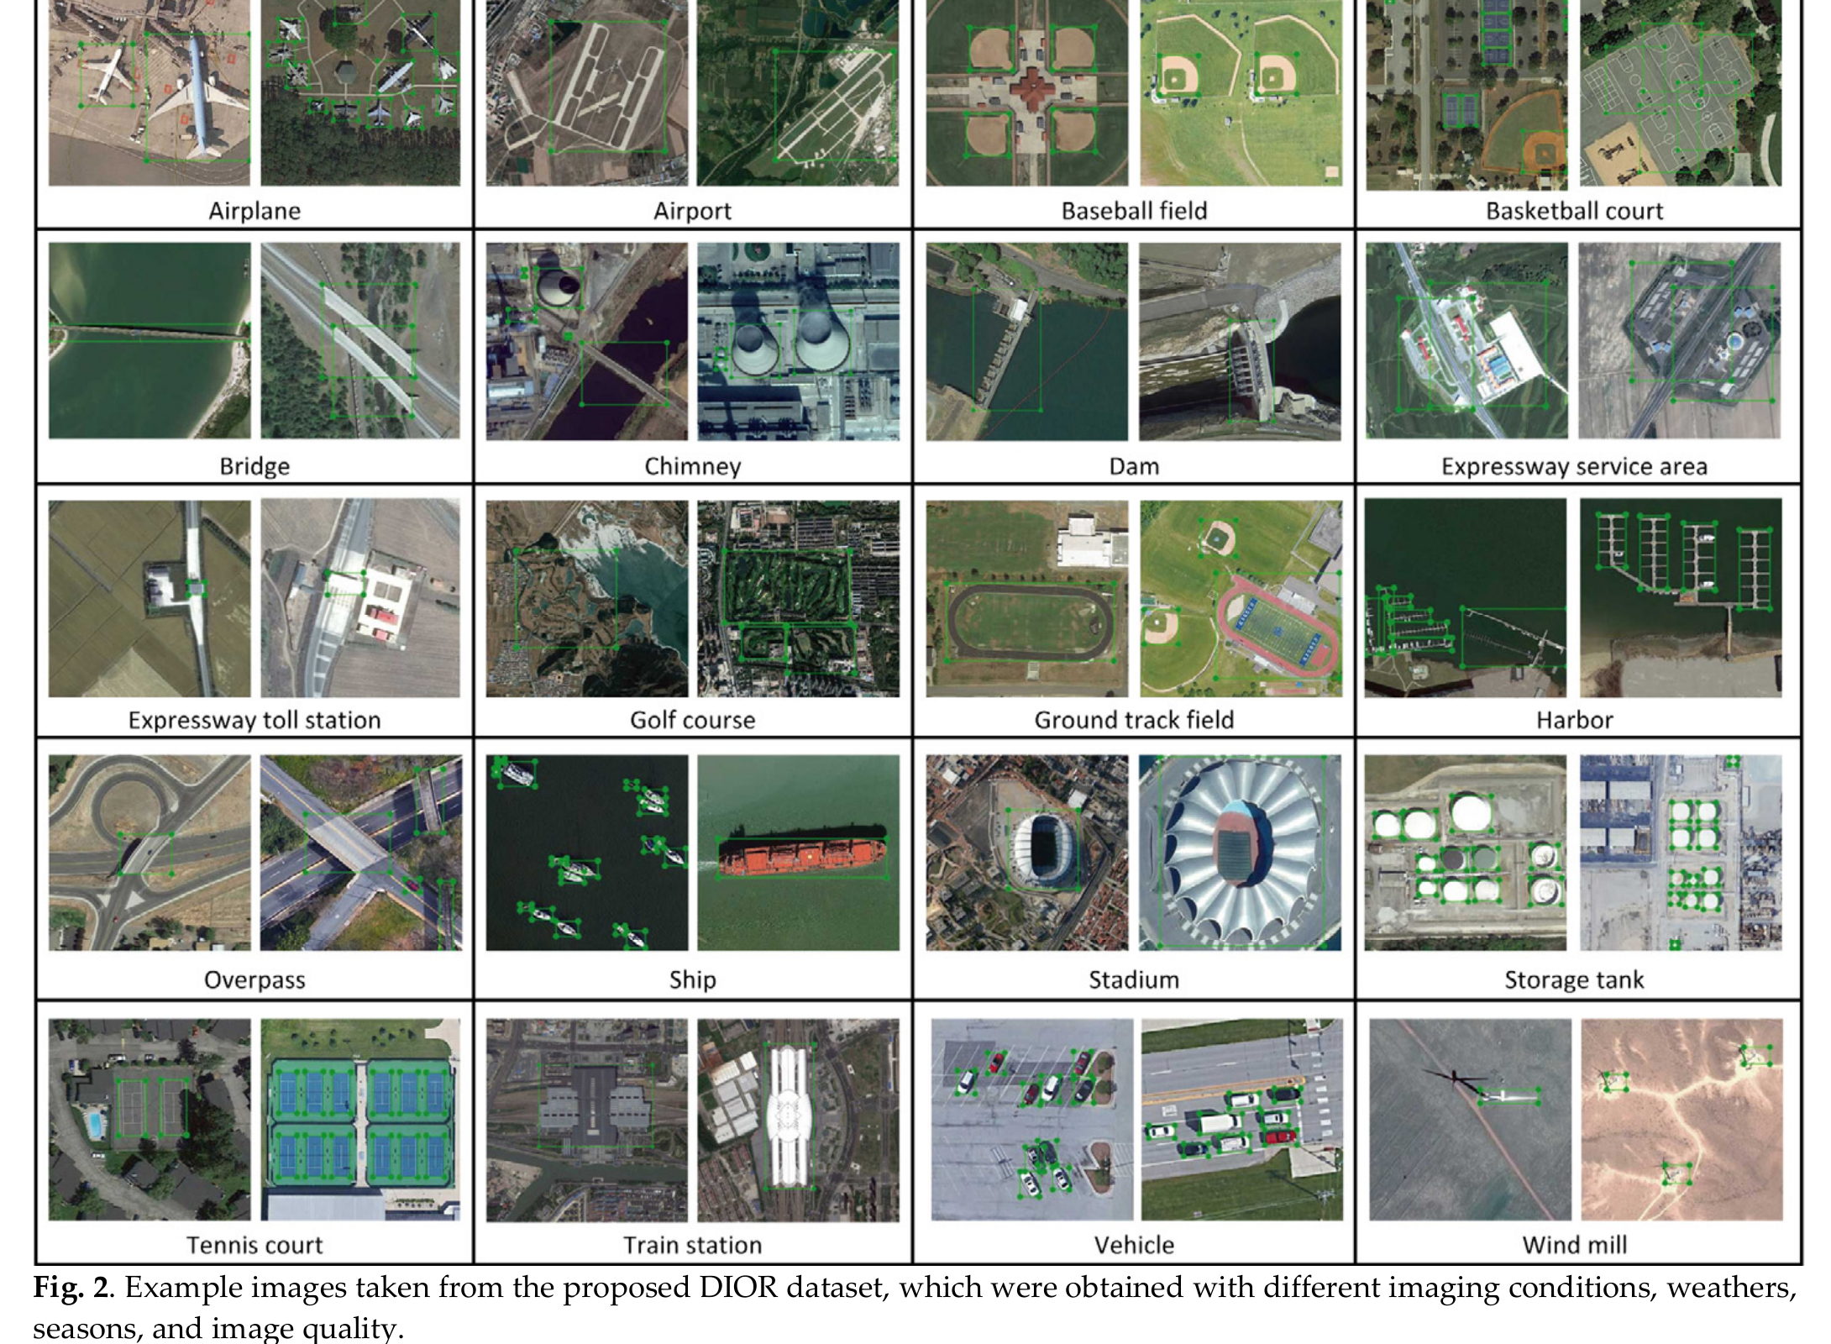
图 1-4 DIOR 的类别样本及水平框标注。各类别均包含来自不同区域和成像条件的样本；绿色矩形为水平外接框。图中可直观看到机场、港口、桥梁、船舶和车辆等类别在尺度、背景与形态上的差异。来源：Li et al., Fig. 2。
在成像特性上，DIOR 特意保留了丰富的场景变化：不同影像的季节、天气、光照条件、成像质量、背景复杂度均存在明显差异，没有刻意筛选理想清晰场景。这种设定能够更真实地模拟实际遥感作业的复杂环境，有效验证模型的泛化能力，避免模型在单一理想场景下过拟合。同时统一的 800×800 像素尺寸降低了入门阶段的预处理难度，无需处理大幅影像的切片拼接问题，可以聚焦于检测模型本身的原理与实现。如图 1-4 所示，各类别目标均包含来自不同区域、不同成像条件的样本，绿色矩形为水平外接标注框，能够直观呈现机场、港口、桥梁、船舶、车辆等类别在尺度、背景与形态上的显著差异。

1.2.3 20 个类别与类别语义
DIOR 共设置 20 个地物类别，分别为：飞机、机场、棒球场、篮球场、桥梁、烟囱、水坝、高速公路服务区、高速公路收费站、高尔夫球场、田径场、港口、立交桥、船舶、体育场、储油罐、网球场、火车站、车辆、风力机。
类别体系遵循 “通用覆盖 + 细分挑战” 的设计原则：既覆盖了飞机、船舶、车辆、储油罐等遥感监测中最常见的通用目标，也纳入了烟囱、水坝、风力机等细分工业与能源设施，以及高速公路服务区、收费站等交通基础设施类目标，能够支撑不同应用场景的教学训练。
特别值得注意的是，数据集特意设置了多组高外观相似性的类别，例如桥梁与立交桥、水坝与桥梁、田径场与体育场、网球场与篮球场。这类设计提升了检测任务的挑战性，要求模型不能仅依赖局部纹理特征，还需要理解目标的整体结构与场景语义，才能区分类似地物。因此 DIOR 不仅可用于目标定位训练，还可以支撑细粒度图像分类、类间混淆分析等拓展实验。

1.2.4 实例分布与尺度特性
DIOR 各类别的样本数量与目标尺寸均存在显著差异，这是真实遥感场景的客观特征，也是教学中需要重点讲解的检测难点。
从实例数量分布来看，不同类别的样本规模极不均衡。如图 1-5 所示，该图以横向条形图展示 20 个类别的实例总量：纵轴为目标类别名称，从上到下依次排列全部 20 类地物；横轴为对应类别的目标实例数量，采用对数刻度，刻度范围从 500 到 64000。采用对数刻度的原因在于，不同类别实例规模差异可达两个数量级：车辆、船舶等大类的实例数可达数万量级，而火车站、高速公路收费站等长尾类别的实例数仅数百个；若使用线性刻度，小样本类别的条形长度会极短而难以对比，对数刻度可以在同一幅图中清晰呈现所有类别的数量级差异。
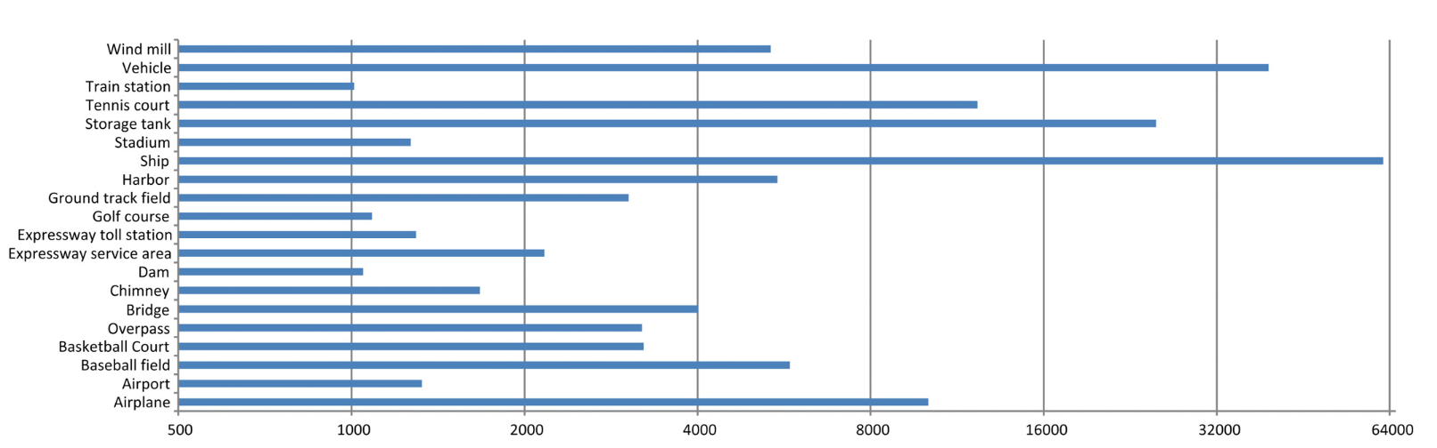
图 1-5 DIOR 各类别目标实例数量分布。车辆和船舶实例数最多，交通服务设施和火车站等类别较少。横轴为对数刻度。来源：Li et al., Fig. 3。
从图中可以直观看到，车辆和船舶的实例数量遥遥领先，是数据集中的优势类别；而火车站、高速公路收费站、高速公路服务区等交通设施类目标样本量相对较少，属于典型的长尾类别。这种分布贴近真实遥感应用的实际情况 —— 常见目标样本量大、小众目标样本稀缺。教学中需要特别强调：整体 mAP 指标会被大类别的性能拉高，容易掩盖长尾类别的检测效果，因此实验评估必须逐类别输出 AP 值，同时关注小样本类别的召回率，避免出现 “整体指标好看但小众目标完全检测不到” 的问题。
从目标尺寸分布来看，类别间与类别内部的尺寸跨度都非常大。如图 1-6 所示，该图以箱线图形式展示每个类别的目标高度分布：横轴为 20 个目标类别，纵轴为目标的像素高度，单位为像素，范围从 0 到 800 像素。每个箱线图中，中间的横线代表该类目标尺寸的中位数，箱体的上下边界分别对应尺寸的上四分位数和下四分位数，箱体上下延伸的须线分别代表该类目标的最大和最小观测值，超出须线范围的离群点会单独标记。
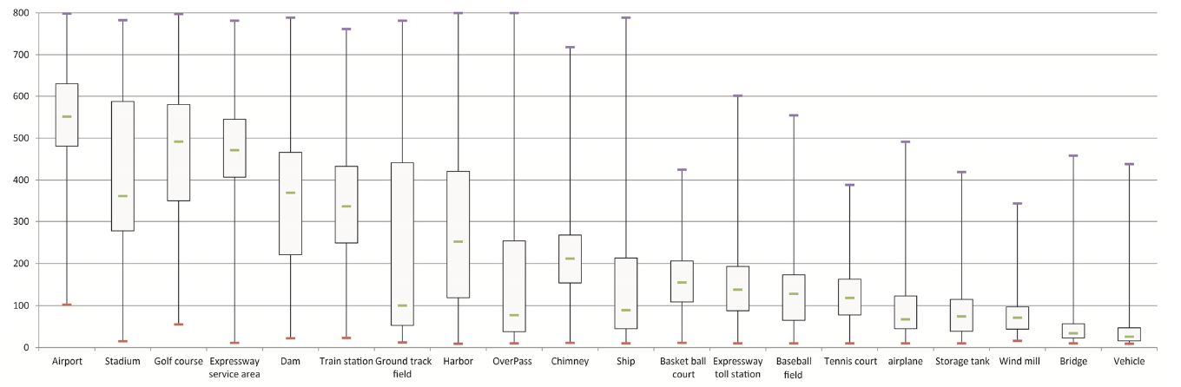
图 1-6 DIOR 各类别目标尺寸分布。箱线图显示类别间及类别内均存在显著尺度差异。来源：Li et al., Fig. 4。
从分布规律来看，机场、体育场、高尔夫球场等场地类目标整体尺寸偏大，且尺寸离散程度相对较小；而船舶、车辆、储油罐、风力机等类别则包含大量小尺寸目标，同一类别内部的尺寸跨度极大。例如车辆类目标大多集中在小尺寸区间，但也存在部分大型车辆样本；桥梁类目标的尺寸差异同样显著，既有小型人行桥，也有大型跨江桥梁。这种多尺度特性是遥感目标检测的核心难点之一，教学中应理解：单一尺度的检测网络无法适配如此大的尺寸跨度，必须引入特征金字塔、多尺度检测等机制；实验报告也需要按大、中、小目标分别统计召回率，而非只看整体精度。

1.2.5 标注方式与数据划分
DIOR 采用标准的水平轴对齐边界框（HBB） 标注，每个目标由左上角(xmin, ymin)和右下角(xmax, ymax)两个坐标点定义，标注文件采用 PASCAL VOC 标准的 XML 格式存储，包含图像尺寸、类别名称、边界框坐标等完整信息。
这种标注格式的核心优势是与通用计算机视觉目标检测体系完全兼容，绝大多数开源检测模型无需修改即可直接在 DIOR 上训练，非常适合作为遥感目标检测入门阶段的教学数据，可快速掌握检测模型的基本训练与评估流程。但水平框标注也存在明显的局限性：对于任意朝向的目标，如倾斜的船舶、飞机，水平框会包裹大量冗余背景区域，无法精准贴合目标轮廓，也不能表达目标的朝向信息。这也是后续引入 DOTA 旋转四边形标注的核心原因，二者形成 “水平框入门→旋转框进阶” 的完整教学路径。
在数据划分上，DIOR 官方采用近似 1:1 的比例划分训练验证集与测试集，其中训练验证集共 11725 幅图像，测试集共 11738 幅图像；训练验证集内部又进一步划分为 5862 幅训练图像和 5863 幅验证图像。与常见的 7:3 划分方式不同，DIOR 设置更大比例的测试集，能够更严格地验证模型的泛化能力，降低过拟合带来的指标虚高。
需要注意的是，统计各类别对应的图像数量时，单幅图像可同时包含多个类别目标，因此各类别图像数之和会大于总图像数。教学中若需自行划分实验子集，必须以完整影像为最小单位，固定随机种子，保证子集的类别分布、尺寸分布与全集保持一致，避免因划分不当引入数据偏差。

1.2.6 基准模型性能表现
基于 DIOR 测试集，原论文工作对 12 种主流目标检测模型进行了系统的基准测试，评估标准为 IoU 阈值 0.5 下的平均精度（AP）与平均精度均值（mAP）。表 1-3 整理了其中代表性模型的性能结果，能够清晰反映不同技术路线在遥感影像上的效果差异。
表 1-3 DIOR 测试集上的部分基准结果（IoU > 0.5）。数据来源：Li et al., Table 3。
检测模型 | 骨干网络 | mAP（%）
R-CNN | VGG16 | 37.7
Faster R-CNN | VGG16 | 54.1
SSD | VGG16 | 58.6
YOLOv3 | Darknet-53 | 57.1
Faster R-CNN + FPN | ResNet-101 | 65.1
Mask R-CNN + FPN | ResNet-101 | 65.2
RetinaNet | ResNet-101 | 66.1
PANet | ResNet-101 | 66.1
CornerNet | Hourglass-104 | 64.9

从基准结果可以得到几个核心结论，可作为教学中的知识点：
第一，骨干网络的深度与特征能力对检测精度影响显著。以 VGG16 为骨干的 Faster R-CNN mAP 仅为 54.1%，更换为 ResNet-101 骨干并引入特征金字塔网络（FPN）后，mAP 提升至 65.1%，提升幅度超过 10 个百分点。这说明遥感目标的多尺度特性对特征提取能力要求很高，深层网络与多尺度特征融合是提升性能的关键。
第二，不同检测范式各有优势。两阶段检测模型整体精度优于一阶段模型，但一阶段模型在特定场景下表现突出：YOLOv3 虽然整体 mAP 为 57.1%，但在船舶类别上的 AP 达到 87.4%，在小目标检测上表现优异，这得益于其多尺度预测机制与专门针对小目标优化的网络设计。CornerNet 采用角点检测的无锚框思路，在 9 个类别上取得了最优结果，证明了无锚框检测范式在遥感场景中的应用潜力。
第三，不同类别检测难度差异极大。飞机、网球场、储油罐等特征鲜明、背景简单的目标检测精度普遍较高；而桥梁、港口、立交桥、车辆等目标受背景复杂、目标密集、类间外观相似等因素影响，检测精度明显偏低。教学中应对错误样本进行归类分析，区分是小目标漏检、背景误检还是类间混淆，针对性地优化模型，而不是盲目更换网络结构。

1.2.7 教学实训使用建议
DIOR 非常适合作为遥感目标检测课程的入门实训数据集，按照 “基础验证 — 综合分析 — 拓展探究” 三个层级设计递进式实验。
基础验证层：选取飞机、船舶、车辆、储油罐、桥梁 5 类典型目标，构建约 3000 幅图像的教学子集，按 7:1.5:1.5 的比例划分训练、验证、测试集。训练 Faster R-CNN 或 YOLOv3 基线模型，完成数据读取、标注解析、模型训练、精度评估的全流程，掌握目标检测的基本逻辑与操作。输出原始影像标注叠加图、每类 AP 与 mAP 统计表、典型检测结果示例图，重点核对 XML 标注中的坐标格式与类别映射关系。
综合分析层：使用完整 20 类数据集开展实验，对比不同骨干网络、不同检测范式的性能差异，逐类别分析精度差异的原因。完成类别样本量统计、目标尺寸分布统计，结合实验结果分析样本不均衡、多尺度、类间相似性对检测效果的影响，输出误差分析报告，针对至少一类难点目标提出优化思路。
拓展探究层：可基于 DIOR 开展数据增强、小目标优化、长尾类别提升等方向的拓展实验，比如对比随机裁剪、马赛克增强等策略对小目标检测的提升效果，验证类别平衡损失对长尾类别性能的改善作用。
完成 DIOR 相关实训后，可掌握通用目标检测模型在遥感场景下的应用方法，理解遥感目标检测的核心难点；在此基础上引入 DOTA 数据集开展旋转框检测、大幅影像切片等进阶内容，能够形成由浅入深、层层递进的完整实训体系。

